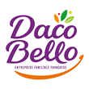



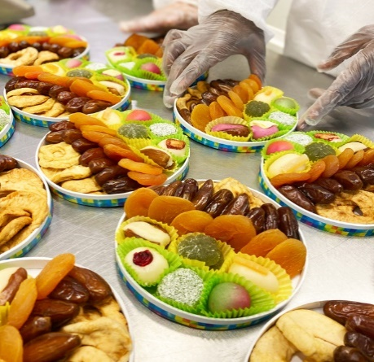

Entreprise familiale depuis 1974, nous sommes spécialisés dans la fabrication et la commercialisation de corbeilles de fruits secs que nous importons du monde entier et que nous distribuons en grande surface alimentaire au moment des fêtes de fin d’année.

Nous recherchons activement **10** **Opérateurs conditionnement F/H** pour l’activité « Corbeilles » basée à Ablis, de septembre 2022 à fin novembre 2022. En collaboration avec l’équipe de Production, vous confectionnerez manuellement des corbeilles et approvisionnerez les lignes de fruits secs. Nous vous proposons un contrat saisonnier avec une rémunération selon le SMIC en vigueur. Le permis et le véhicule sont indispensables !

Vous faites preuve de dynamisme, d’esprit d’équipe, de rigueur et de précision, alors n’hésitez plus et postulez au sein de notre Entreprise !

Pour candidater, merci d’adresser votre CV à [recrutement@daco-france.fr](mailto:recrutement@daco-france.fr) sous la référence « **CORBEILLES ABLIS** ».

C’est avec plaisir que nous vous accueillerons ! 😊

**DACO FRANCE**

ZA Ablis Nord – 3727 rue des Antonins

78 660 ABLIS

recrutement@daco-france.fr